**Département Mathématiques et Informatiques**

**Rapport de l’activité pratique 1**

**Filière :**

**Ingénierie Informatique : Big Data et Cloud Computing**   
**(II-BDCC)**

**Inversion de contrôle   
et injection des dépendances**

|  |  |
| --- | --- |
| **Nom et prénom :** | **Professeur :** |
| AITOULAHYANE Aya | M. YOUSSFI Mohammed |

**Année Universitaire : 2022-2023**

Sommaire

Introduction 3

Partie 1: Initialisation de l’environnement de travail 4

1. Création d’un site 4

2. Installation de Drupal 6

3. Configuration de Drupal 8

Partie 2 : Manipulation du site 12

1. Taxonomy 12

2. Devel et génération du contenu 14

Installation de Devel 14

Génération du contenu 15

3. Page de base et menu 19

4. Gestion du contenu 28

Installation du Workflow 28

Création et configuration 29

Partie 3 : Personnalisation du site 32

1. Couleur du thème 32

2. Sidebar 33

3. Message d’accueil 33

4. Utiliser un thème sous Drupal 34

Conclusion 35

# Rappels

Le principe est de permettre de focaliser plus sur le côté fonctionnel alors que le Framework s’occupe du côté technique. Le but est de développer des applications ouvertes à l’extension et fermée à la modification.

## Couplages des classes

On distingue 2 types de couplages



## Injection des dépendances

# Partie 1: Application

## Schématisation du problème

On cherche à réaliser le schéma suivant :

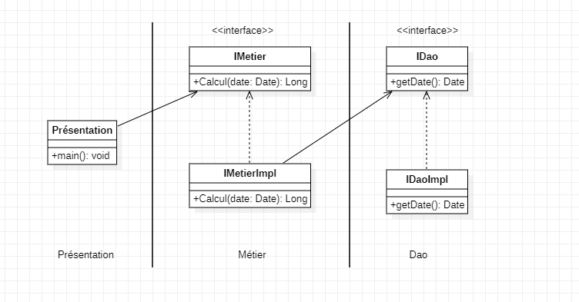

**Couplage faible**

|  |  |  |  |
| --- | --- | --- | --- |
| Couche | Classe | Méthode | Description |
| Dao | IDao | getDate() | Renvoie la date actuelle |
| IDaoImpl |
| Métier | IMetier | Calcul(date :Date) | Cacule la différence entre la date fournie et la date renvoyée de IDao |
| IMetierImpl |
| Présentation | Presentation | Main | Pour le test |

## Couche DAO

On crée l’interface IDao

public interface IDao {

Date getDate();

}

Puis son implémentation dans IDaoImpl

public class IDaoImpl implements IDao{

*@Override*

public Date getDate() {

return new Date();

}

}

## Couche métier

On crée l’interface IMetier

public interface IMetier {

long calcul(Date date);

}

Puis son implémentation dans IMetierImpl en utilisant un couplage faible

public class IMetierImpl implements IMetier{

private IDao dao;

*@Override*

public long calcul(Date date) {

long dateBeforeInMs = dao.getDate().getTime();

long dateAfterInMs = date.getTime();

long timeDiff = Math.abs(dateAfterInMs - dateBeforeInMs);

return TimeUnit.DAYS.convert(timeDiff, TimeUnit.MILLISECONDS);

}

}

# Conclusion

En conclusion, ce projet pédagogique nous a permis de développer notre compréhension de la taxonomie, Devel et la content modération dans le contexte de l'utilisation de Drupal. Nous avons appris à utiliser les outils offerts par Drupal pour créer et gérer des taxonomies personnalisées, optimiser le site à l'aide des outils de Devel et mettre en place un workflow de modération de contenu. Ces compétences sont cruciales pour la gestion efficace d'un site Drupal et nous permettront de créer des sites professionnels de qualité

**Projet CMS Drupal**

**Année Universitaire : 2022-2023**